БИБЛИОТЕКИ МБУК «ЦБС» г. Березники
Центральная городская библиотека им.Н.Островского | Ломоносова,115  тел.: 25-68-85,  25-67-54
Центральная детская  библиотека им.А.Гайдара | Свердлова,27  тел.: 22-66-54,  22-59-18
Библиотека № 3  (семейного чтения) | Черняховского, 57  тел.: 22-83-80
Библиотека № 4  (м/р Усольский) | Дощеникова,22-31  тел.: 27-67-49
Библиотека № 5  (бестселлер) | К. Маркса, 47  тел.: 26-48-56
Библиотека № 6  (краеведческая) | Пятилетки, 79  тел.: 24-90-90
Библиотека № 7 | Парковая, 7  тел.: 26-22-07
Библиотека № 9  (экологическая) | Мира, 67  тел.: 24-88-77
Библиотека № 10 | Советский пр-т, 18  тел.: 26-39-19
Библиотека № 11 | Комсомольская, 4  тел.: 22-21-72
Библиотека № 12  (юношеская) | Свердлова, 27  тел.: 22-66-54
Для ВАС:
- СПС «Консультант+», «Гарант»
- ЛитРес - электронная читалка
- Виртуальный концертный зал
- НЭБ - электронный чит.зал
- мероприятия по заявкам
- книги, газеты и журналы
для взрослых и детей
- ноты, грампластинки
- настольные игры
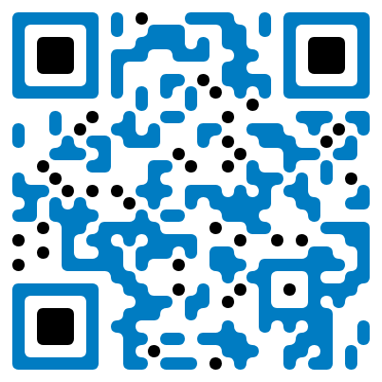
- интернет, Wi-fi
- ламинирование
- брошюрование
- распечатка
- ксерокс
- сканер
Сайт МБУК «ЦБС» www.berlib.ru
«Березники читающие» ВКонтакте

Муниципальное бюджетное учреждение культуры
«Централизованная библиотечная система»



КНИЖНЫЕ НОВИНКИ

Березники, 2018

БИБЛИОТЕКИ МБУК «ЦБС» г. Березники
Центральная городская библиотека им.Н.Островского | Ломоносова,115  тел.: 25-68-85,  25-67-54
Центральная детская  библиотека им.А.Гайдара | Свердлова,27  тел.: 22-66-54,  22-59-18
Библиотека № 3  (семейного чтения) | Черняховского, 57  тел.: 22-83-80
Библиотека № 4  (м/р Усольский) | Дощеникова,22-31  тел.: 27-67-49
Библиотека № 5  (бестселлер) | К. Маркса, 47  тел.: 26-48-56
Библиотека № 6  (краеведческая) | Пятилетки, 79  тел.: 24-90-90
Библиотека № 7 | Парковая, 7  тел.: 26-22-07
Библиотека № 9  (экологическая) | Мира, 67  тел.: 24-88-77
Библиотека № 10 | Советский пр-т, 18  тел.: 26-39-19
Библиотека № 11 | Комсомольская, 4  тел.: 22-21-72
Библиотека № 12  (юношеская) | Свердлова, 27  тел.: 22-66-54
Для ВАС:
- СПС «Консультант+», «Гарант»
- ЛитРес - электронная читалка
- Виртуальный концертный зал
- НЭБ - электронный чит.зал
- мероприятия по заявкам
- книги, газеты и журналы
для взрослых и детей
- ноты, грампластинки
- настольные игры
- интернет, Wi-fi
- ламинирование
- брошюрование
- распечатка
- ксерокс
- сканер
Сайт МБУК «ЦБС» www.berlib.ru
«Березники читающие» ВКонтакте

Муниципальное бюджетное учреждение культуры
«Централизованная библиотечная система»

КНИЖНЫЕ НОВИНКИ

Березники, 2018

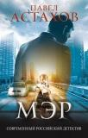 | Астахов, П. Мэр : роман. - ЦБ.  Хитросплетения властных интриг в современном мегаполисе и трагическая судьба его мэра, восстав-шего против системы.
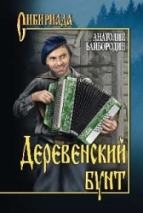 | Байбородин, А. Дере-венский бунт: рассказы, повести. - 6.  Судьбы сибиряков, живу-щих посреди тайги, в по-исках утраченного русско-го духа. И современные горожане с их психологи-чески сложным, противо-речивым душевным миром.
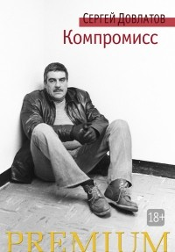 | Довлатов, С. Компро-мисс : рассказы. - ЦБ.  Истории из журналист-ской практики с искро-метным юмором живопи-суют закулисную жизнь советской газеты.
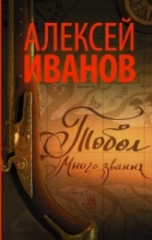 | Иванов, А. Тобол. Много званых : роман-пеплум. - ЦБ,6.  Главный герой книги – река истории, текущая через образы разных лю-дей, живущих в Тобо-льске, старой столице Сибири.
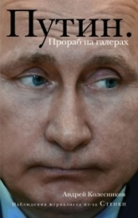 | Колесников, А. Путин. Прораб на галерах. - ЦБ.  Автор наблюдает за В. В. Путиным уже 17 лет. Только ему удалось по-дойти так близко и оста-ваться рядом так долго.
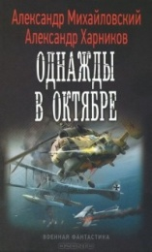 | Михайловский, А. Октябрь. - (Военная фантастика). - ЦБ.  Альтернативная история, где в роли «попаданцев» во времени выступает целая морская эскадра.
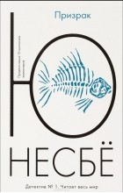 | Несбе, Ю. Призрак : ро-ман. - (Звезды мирового детектива). - ЦБ.  Он появляется из ниотку-да, как призрак, дает ука-зания, казнит и милует, а затем вновь исчезает.
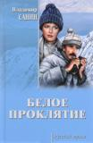 | Санин, В. Белое прокля-тие : повести. - (Русская проза). - ЦБ.  Это ода лавинщикам, людям тяжелой профес-сии, людям со стержнем, отважным и стойким, влюбленным в горы.
 | Хатчисон, Д. Сад бабо-чек : роман. - (Грандмас-тер психологического триллера). - ЦБ.  Богатый психопат, Садов-ник, 30 лет крал девушек и держал их в Саду – своей оборудованной оранжерее.
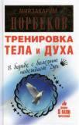 | Норбеков, М. Тренировка тела и духа. - 7.  Книга-путеводитель, кото-рая открывает дорогу в Молодость и Здоровье, научит достигать цели, справляться с проблема-ми, находить оптималь-ные решения.
Астахов, П. Мэр : роман. - ЦБ.
Хитросплетения властных интриг в современном мегаполисе и трагическая судьба его мэра, восстав-шего против системы.
Байбородин, А. Дере-венский бунт: рассказы, повести. - 6.
Судьбы сибиряков, живу-щих посреди тайги, в по-исках утраченного русско-го духа. И современные горожане с их психологи-чески сложным, противо-речивым душевным миром.
Довлатов, С. Компро-мисс : рассказы. - ЦБ.
Истории из журналист-ской практики с искро-метным юмором живопи-суют закулисную жизнь советской газеты.
Иванов, А. Тобол. Много званых : роман-пеплум. - ЦБ,6.
Главный герой книги – река истории, текущая через образы разных лю-дей, живущих в Тобо-льске, старой столице Сибири.
Колесников, А. Путин. Прораб на галерах. - ЦБ.
Автор наблюдает за В. В. Путиным уже 17 лет. Только ему удалось по-дойти так близко и оста-ваться рядом так долго.
Михайловский, А. Октябрь. - (Военная фантастика). - ЦБ.
Альтернативная история, где в роли «попаданцев» во времени выступает целая морская эскадра.

Несбе, Ю. Призрак : ро-ман. - (Звезды мирового детектива). - ЦБ.
Он появляется из ниотку-да, как призрак, дает ука-зания, казнит и милует, а затем вновь исчезает.

Санин, В. Белое прокля-тие : повести. - (Русская проза). - ЦБ.
Это ода лавинщикам, людям тяжелой профес-сии, людям со стержнем, отважным и стойким, влюбленным в горы.

Хатчисон, Д. Сад бабо-чек : роман. - (Грандмас-тер психологического триллера). - ЦБ.
Богатый психопат, Садов-ник, 30 лет крал девушек и держал их в Саду – своей оборудованной оранжерее.
Норбеков, М. Тренировка тела и духа. - 7.
Книга-путеводитель, кото-рая открывает дорогу в Молодость и Здоровье, научит достигать цели, справляться с проблема-ми, находить оптималь-ные решения.

